Выносные передвижные выставки

**«Тульский самовар»**

Родиной самовара называют Тулу, но некоторые историки не исключают, что первые самовары начали делать на одном из уральских заводов: Иргинском, Троицком или Суксунском. В исторических документах, которые хранятся в Госархиве, описывается медный луженый самовар заводской работы, весом 16 фунтов. Согласно проведенным исследованиям доказано, что он был сделан иргинскими умельцами в 1738-1740 г.

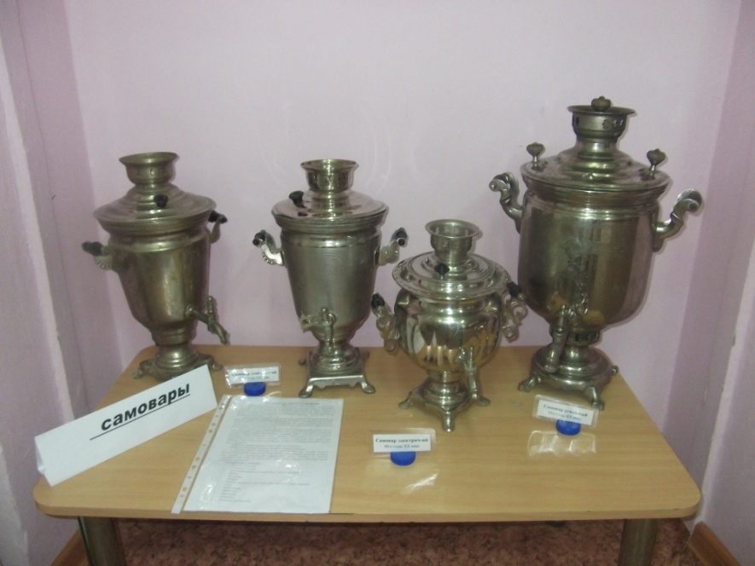

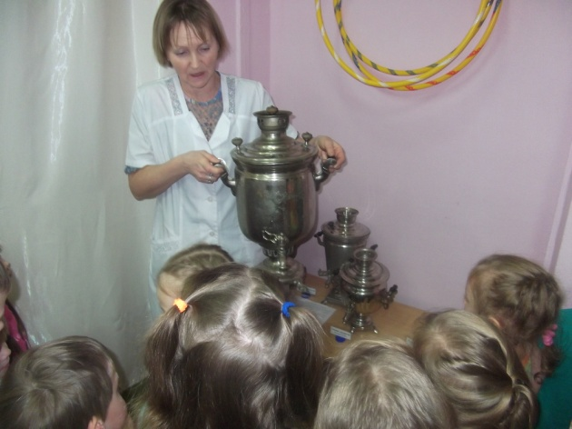 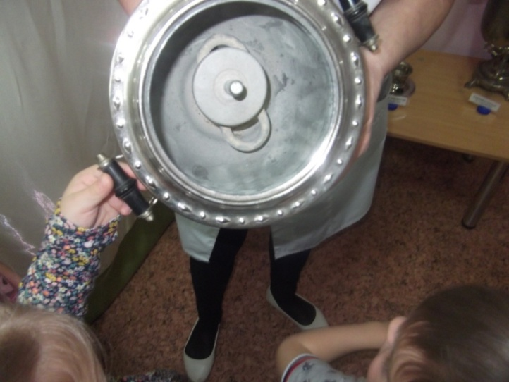

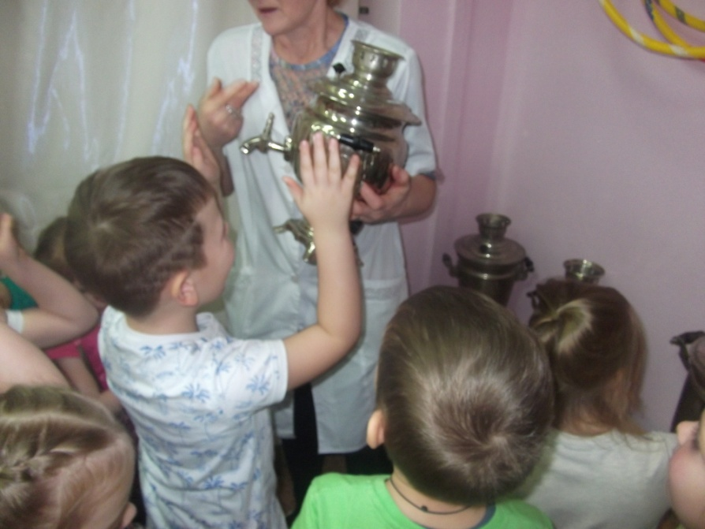

Подготовила: Смолякова С.П.